哈尔滨工业大学

<<数据库系统>>
课程设计报告

(2012年度春季学期)

项目名称：教务处管理系统设计与实现

小组成员： | 岑武斌
小组成员： | 吴健
小组成员： | 徐琴
小组成员： | 常欣
小组成员： | 夏继沅
班级： | 1037103
学院： | 软件学院
指导教师： | 王帅 硕士
设计时间： | 2012.06.22

项目名称：教务处管理系统设计与实现

任务与分工

小组成员 | 承担的主要工作 | 分值
岑武斌 | 数据库设计、后台数据支持、高级功能模块 | 30
吴 健 | 数据库设计、业务流程设计实现、前端实现 | 29
徐 琴 | 数据库设计与实现、中间数据处理 | 28
常 欣 | 数据库数据录入、基本功能模块、文档 | 27
夏继沅 | 基本功能模块、ppt展示 | 26

目录
第一部分 系统需求分析 2
一、系统目标 2
二、系统功能 2
第二部分 系统设计报告 4
一、系统概念数据库设计 4
二、系统逻辑数据库设计 5
第三部分 系统使用说明书 12
一、系统安装 12
二、系统启动 13
三、系统登录 14
四、系统菜单 14
五、系统设置 15
六、系统功能 16
第四部分 心得体会 18

第一部分 系统需求分析

一、系统目标
本系统以哈尔滨工业大学教务处网站为原型，目标是实现一个教务处管理系统必须具备的基本功能，系统要具有较高的安全性以及运行效率，能够帮助管理员有效的管理教学任务和教学资源，也能够帮助学生和教师方便快捷的从网站中获取相关的信息

系统功能
本系统主要分为如下几个功能模块：

1管理员模块

1.1课程管理
- 课程添加：录入课程的基本信息
- 课程查找：根据课程的不同属性，查找数据库中的课程信息
- 课程信息修改：在课程查找的基础上，对课程的基本信息进行合理修改
- 课程删除：在课程查找的基础上，从数据库中删除所选课程
- 课程安排：为课程设置时间和地点，最终生成课程表

1.2 学生管理
- 学生添加：向系统中增加学生信息
- 学生查找：根据学生的不同属性查找不同的学生
- 学生信息修改：查找到相应的学生之后，对其信息进行合理修改
- 学生删除：在查找到学生的基础上，可以删除该学生的信息
- 学生成绩查看：可以查看指定范围的学生成绩，并进行排名
- 学生名单查看：可以获得指定范围的学生名单

1.3教师管理
- 教师添加：向系统中增加教师信息
- 教师查找：根据教师的不同属性查找不同的教师
- 教师信息修改：查找到相应的教师之后，对其信息进行合理修改
- 教师删除：在查找到教师的基础上，可以删除该学生的信息
- 教师名单查看：可以获得指定范围的教师名单
- 评教结果查看：可以查看学生对教师的评教，并进行排名

1.4 管理员管理
- 增加管理员：向系统中增加教师信息
- 查找管理员：根据管理员的不同属性查找不同的管理员
- 修改管理员：：查找到相应的管理员之后，对其信息进行合理修改（视管理员权限而定）
- 删除管理员：在查找到管理员的基础上，可以删除该管理员的信息（视权限而定）
- 个人信息管理：可以修改个人信息

2教师模块

2.1学生管理
- 学生名单获取：教师可以选择自己所授课程来获取选择该课程的所有学生的名单
- 学生成绩评定：教师可以为选择自己所售某门课的学生进行打分，作为期末成绩
- 学生成绩查询：对于某门所授课程，可以查看该门课学生的成绩，并进行排名

2.2课程管理
- 课表查询：教师可以查看自己所授课程的安排，包括时间地点

2.3评教信息管理
- 查看某门课的所有评教打分的平均分，获得在所有课程中的排名，查看学生的评价信息

个人信息管理
- 修改密码、联系方式等，重要信息只能由管理员修改

学生模块

3.1 课程管理
- 选课：学生可以选择自己想上的课程，必修课则必须选上，其他课程根据不同的属性来进行选择
- 课表查询：在管理员对课程进行安排之后，学生就能看见自己所选课程的课程表

3.2 成绩管理
- 成绩查询：学生可以查看自己所选课程的最终成绩

3.3 个人信息管理
- 修改密码、联系方式等，重要信息只能由管理员修改

第二部分 系统设计报告

一、系统概念数据库设计

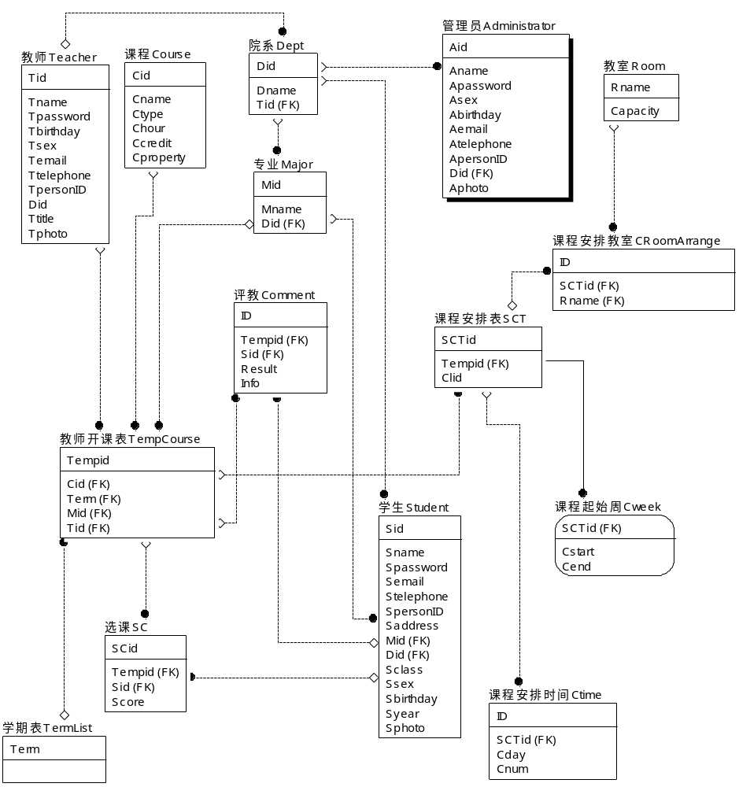

图片2-1-1 系统E-R图
说明：
整个数据库共定义了15张表其中：
院系表（Dept）、专业表（Major）、教室表（Room）、课程表（Course）、学期表（TermList）为物理依赖实体表。
学生表（Student）、教师表（Teacher）、管理员（Administrator）为主要活动者实体表。
教师开课表（TempCourse）为教师选择开设一门Course中的课程的关系表。
学生选课表（SC）为学生选修TempCourse中的一门课产生的关系表。
课程安排表（SCT）为TempCourse中的一门课对应几个授课小班课程的关系表。
课程安排教室表（CRoomArrange）为SCT中每个授课小班课程对应的上课教室关系表。
课程安排时间表（Ctime）为SCT中每个授课小班课程对应的周上课时间（第几节）关系。
课程其实周表（Cweek）为SCT中每个授课小班课程的起始周数关系。
评教表（Comment）为TempCourse中课程与学生评分之间的关系表。

二、系统逻辑数据库设计
表一：满足第三范式
定义：
create table Dept(
Did varchar(2) primary key,
Dname nvarchar(15)
);
表名：Dept（院系表）
字段名 | 数据类型 | 字段含义 | 备注 | 约束条件
Did | varchar(2) | 院系号 | 主键
Dname | nvarchar(15) | 院系名称

表二：满足第三范式
定义：
create table Major(
Mid varchar(3) primary key,
Mname nvarchar(15),
Did varchar(2), foreign key(Did) references Dept(Did) on delete cascade
);
表名：Major（专业表）
字段名 | 数据类型 | 字段含义 | 备注 | 约束条件
Mid | varchar(3) | 专业号 | 主键
Mname | nvarchar(15) | 专业名称
Did | varchar(2) | 院系号 | 外键

表三：满足第三范式
定义：
create table Room(
Rname varchar(15) primary key,
Capacity int
);
表名：Room（教室表）
字段名 | 数据类型 | 字段含义 | 备注 | 约束条件
Rname | varchar(15) | 教室名 | 主键
Capacity | int | 教室容量

表四：满足第三范式
定义：
create table Course(
Cid varchar(10) primary key,
Cname nvarchar(10),
Ctype varchar(1),
Chour int,
Ccredit float,
Cproperty varchar(1)
);
表名：Course（课程表）
字段名 | 数据类型 | 字段含义 | 备注 | 约束条件
Cid | varchar(10) | 课程号 | 主键
Cname | nvarchar(10) | 课程名
Ctype | varchar(1) | 类型
Chour | Int | 学时
Ccredit | float | 学分
Cproperty | varchar(1) | 课程属性

表五：满足第三范式
定义：
create table TermList(
Term varchar(10) primary key,
);
表名：TermList（学期表）
字段名 | 数据类型 | 字段含义 | 备注 | 约束条件
Term | varchar(10) | 学期 | 主键

表六：满足第二范式，为提高查询效率增加了冗余项Did
定义：
create table Student(
Sid varchar(10) primary key,
Sname nvarchar(10),
Spassword varchar(20),
Semail varchar(30),
Stelephone varchar(15),
SpersionID varchar(20),
Saddress varchar(50),
Mid varchar(3) foreign key(Mid) references Major(Mid) on delete cascade,
Did varchar(2) foreign key(Did) references Dept(Did) on delete cascade,
Sclass varchar(2),
Ssex nvarchar(1),
Sbirthday datetime,
Syear varchar(5),
Sphoto varchar(30)
);

表名：Student（学生表）
字段名 | 数据类型 | 字段含义 | 备注 | 约束条件
Sid | varchar(10) | 学号 | 主键
Sname | nvarchar(10) | 姓名
Spassword | varchar(20) | 密码
Semail | varchar(30) | 电子邮件
Stelephone | varchar(15) | 联系电话
SpersionID | varchar(20) | 身份证号
Saddress | varchar(20) | 地址
Mid | varchar(3) | 专业 | 外键
Did | varchar(2) | 学院 | 外键
Sclass | varchar(2) | 班级
Ssex | varchar(1) | 性别 |  | 男/女
Sbirthday | datetime | 出生日期
Syear | varchar(5) | 入学年份 |  | 不大于now
Sphoto | varchar(30) | 照片路径

表七：满足第三范式
定义：
create table Administrator(
Aid varchar(10) primary key,
Aname nvarchar(10),
Asex nvarchar(1),
Abirthday datetime,
Aemail varchar(30),
Atelephone varchar(15),
ApersonID varchar(20),
Did varchar(2),
foreign key(Did) references Dept(Did) on delete cascade,
Aphoto varchar(30)
);
表名：Administrator
字段名 | 数据类型 | 字段含义 | 备注 | 约束条件
Aid | varchar(10) | 管理员ID | 主键
Aname | nvarchar(10) | 姓名
Asex | varchar(1) | 性别 |  | 男/女
Abirthday | datetime | 出生日期
Apassword | varchar(20) | 密码
Aemail | varchar(30) | 电子邮件
Atelephone | varchar(15) | 联系电话
ApersionID | varchar(20) | 身份证号
Did | varchar(2) | 学院 | 外键（关联学院表）
Sphoto | varchar(30) | 照片路径

表八：满足第三范式
定义：
create table Teacher (
Tid varchar(10) primary key,
Tname nvarchar(10),
Tpassword varchar(20),
Tbirthday datetime,
Tsex nvarchar(1),
Temail varchar(30),
Ttelephone varchar(15),
TpersonID varchar(20),
Did varchar(2),
foreign key(Did) references Dept(Did) on delete cascade,
Ttitle nvarchar(5),
Sphoto varchar(30)
);
表名：Teacher（老师表）
字段名 | 数据类型 | 字段含义 | 备注 | 约束条件
Tid | varchar(10) | 教师编号 | 主键
Tname | nvarchar(10) | 姓名
Tsex | varchar(1) | 性别 |  | 男/女
Tbirthday | datetime | 出生日期
Tpassword | varchar(20) | 密码
Temail | varchar(30) | 电子邮件
Ttelephone | varchar(15) | 联系电话
TpersionID | varchar(20) | 身份证号
Did | varchar(2) | 学院 | 外键（关联学院表）
Ttitle | varchar(5) | 职称
Sphoto | varchar(30) | 照片路径

表九：满足第三范式
定义：
create table TempCourse (
Tempid int primary key,
Cid varchar(10) foreign key (Cid) references Course(Cid) on delete cascade,
Term varchar(10) foreign key (Term) references TermList(Term) ,
Mid varchar(10) foreign key (Mid) references Major(Mid) ,
Tid varchar(10) foreign key (Tid) references Teacher(Tid),
);
表名：TempCourse（老师开课表）
字段名 | 数据类型 | 字段含义 | 备注 | 约束条件
Tempid | varchar(10) | 课程号 | 主键
Cid | nvarchar(10) | 课程名 | 外键
Term | varchar(1) | 学期 | 外键
Mid | Int | 专业 | 外键
Tid | float | 教师编号 | 外键

表十：满足第三范式
定义：
create table SCT (
SCTid int primary key,
Tempid varchar(10) foreign key (Tempid) references TempCourse(Tempid) on delete cascade,
Clid varchar(10)
);
表名：SCT（课程安排表）
字段名 | 数据类型 | 字段含义 | 备注 | 约束条件
SCTid | varchar(10) | 小班课程唯一编号 | 主键
Tempid | nvarchar(10) | 教师课程编号 | 外键
Clid | varchar(1) | 小班编号 | 外键

表十一：满足第三范式
定义：
create table CRoomArrange (
ID int primary key,
SCTid varchar(10) foreign key (Tempid) references TempCourse(Tempid) on delete cascade,
Rname varchar(10) foreign key (Rname) references Room(Rname) on delete cascade,
);
表名：CRoomArrange（课程安排教室表）
字段名 | 数据类型 | 字段含义 | 备注 | 约束条件
ID | varchar(10) | 编号 | 主键自增
SCTid | nvarchar(10) | 小班课程唯一编号 | 外键
Rname | varchar(10) | 教室名 | 外键

表十二：满足第三范式
定义：
create table Ctime (
ID int primary key,
SCTid varchar(10) foreign key (Tempid) references TempCourse(Tempid) on delete cascade,
Cday varchar(10) ,
Cnum varchar(10)
);
表名：Ctime（课程安排时间表）
字段名 | 数据类型 | 字段含义 | 备注 | 约束条件
ID | varchar(10) | 编号 | 主键自增
SCTid | nvarchar(10) | 小班课程唯一编号 | 外键
Cday | varchar(10) | 星期几
Cnum | Varchar(10) | 第几节课

表十三：满足第三范式
定义：
create table Cweek(
SCTid varchar(10) foreign key (Tempid) references TempCourse(Tempid) on delete cascade,
Cstart varchar(10) ,
Cend varchar(10)
);
表名：Ctime（课程安排时间表）
字段名 | 数据类型 | 字段含义 | 备注 | 约束条件
SCTid | nvarchar(10) | 小班课程唯一编号 | 外键
Cstart | varchar(10) | 起始周
Cend | Varchar(10) | 截止周

表十四：
定义：满足第三范式
create table SC(
SCid int identity(1000000,1) primary key,
Tempid int,foreign key(Tempid) references TempCourse(Tempid) on delete no action,
Sid varchar(10) foreign key(Sid) references Student(Sid),
Score float,);
表名：SC（选课表）
字段名 | 数据类型 | 字段含义 | 备注 | 约束条件
SCid | int | 编号 | 主键(自增1)
Sid | nvarchar(10) | 学号 | 外键
Tempid | varchar(10) | 课程号 | 外键
Score | float | 成绩

表十五：满足第三范式
定义：
create table Comment(
ID int identity(1000000,1) primary key,
Tempid int,
foreign key(Tempid) references TempCourse(Tempid),
Sid varchar(10),
foreign key(Sid) references Student(Sid),
Result varchar(50),
Info text
);
表名：Comment（评教表）
字段名 | 数据类型 | 字段含义 | 备注 | 约束条件
ID | int | 编号 | 主键（自增1）
Tid | nvarchar(10) | 教师号 | 外键
Cid | varchar(10) | 课程号 | 外键
Sid | varchar(10), | 学号 | 外键
Result | varchar(50) | 评教结果
Info | text | 对老师的评价

触发器，游标，索引，存储过程：
触发器示例：
use TeachingDB;
/*
trig_update_Student触发器：
房间录入Student表时触发。
功能：阻止不法分子非法修改学生的身份证号
*/
/*----检测是否存在：触发器存放在系统表sysobjects中--------*/
IF EXISTS (SELECT name FROM sysobjects WHERE name = 'trig_update_Student')
DROP TRIGGER trig_update_Student
GO
/*----创建INSERTE触发器：在表Student上创建更新触发器----*/
CREATE TRIGGER trig_update_Student
ON Student
AFTER UPDATE
AS
IF UPDATE(SpersonID)
BEGIN
RAISERROR('The personID of Student cannot be modified',10,1)
ROLLBACK TRANSACTION
END

--事例：
--update Student set SpersonID = 'aaa' where Sid='1103710312'
个人的身份证号是固定不会变的，系统默认在录入的时候一定是正确的，并且不允许任何人以任何方式修改。

游标示例：
DECLARE Student_Cursor CURSOR --定义游标
FOR
SELECT Sid,Sname, Spassword
FROM Student
WHERE Flag = '1'
OPEN Student_Cursor --打开游标
FETCH NEXT FROM Student_Cursor --利用光标提前数据
WHILE @@FETCH_STATUS=0 --当利用FETCH提取数据成功时，利用循环提取下一条
BEGIN
FETCH NEXT FROM Student_Cursor
END
CLOSE Student_Cursor --关闭游标
DEALLOCATE Student_Cursor

索引示例：
CREATE INDEX SidandSpassword_index ON Student(Sid,Spassword); --登录操作较为频繁，为学生登录提供索引
CREATE INDEX TidandTpassword_index ON Teacher(Tid,Tpassword); --登录操作较为频繁，为教师登录提供索引
CREATE INDEX AidandApassword_index ON Administrator(Aid,Apassword); --登录操作较为频繁，为管理员登录提供索引
CREATE INDEX Rname_index ON Room(Rname); --在安排教师CRoonArrange时有外键
CREATE INDEX Cid_index ON Course(Course); --在Course里面的Cid做多张表的外键
CREATE INDEX Mid_index ON Major(Mid); --在Major里面的Mid做多张表的外键
CREATE INDEX Sid_index ON Student(Sid); --在Student里面的Sid做多张表的外键
CREATE INDEX Did_index ON Dept(Did); --在Dept里面的Did做多张表的外键
CREATE INDEX SCTid_index ON SCT(SCTid); --里面的SCTid做多张表的外键
CREATE INDEX SCid_index ON SC(SCid); --在SC里面的SCid做多张表的外键

CREATE INDEX Score_index ON SC(Score); --学生，教师，管理员会经常操作学生的成绩
CREATE INDEX TempidandSid_index ON SC(Tempid,Sid); --学生，教师，管理员会经常操作学生的成绩

代码中调用：
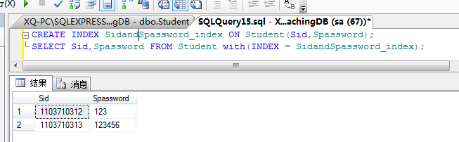

存储过程示例：
use TeachingDB;
/*
trig_update_Student触发器：
房间录入Student表时触发。
功能：阻止不法分子非法修改学生的身份证号
*/
/*----检测是否存在：触发器存放在系统表sysobjects中--------*/
IF EXISTS (SELECT name FROM sysobjects WHERE name = 'proc_insert_Student')
DROP TRIGGER proc_insert_Student
GO
/*----创建INSERTE触发器：在表Student上创建更新触发器----*/
CREATE PROCEDURE proc_insert_Student
@Sid varchar (10) ,
@Sname nvarchar (10) ,
@Spassword varchar (20) ,
@Semail varchar (30) ,
@Stelephone varchar (15) ,
@SpersonID varchar (20) ,
@Saddress varchar (50) ,
@Mid varchar (3) ,
@Sclass varchar (10) ,
@Ssex nvarchar (1) ,
@Sbirthday datetime ,
@Syear varchar (5) ,
@Sphoto varchar (30) ,
@Flag varchar (1)
As

Set NOCOUNT ON
If Exists (select Sid from Student Where Sid = @Sid)
RETURN 0
ELSE
Begin
INSERT INTO Student (Sid,Sname,Spassword,Semail,Stelephone,SpersonID,Saddress,Mid,Sclass,Ssex,Sbirthday,Syear,Sphoto,Flag)
VALUES( @Sid, @Sname,@Spassword ,@Semail,@Stelephone,@SpersonID,@Saddress,@Mid,@Sclass,@Ssex,@Sbirthday,@Syear,@Sphoto,@Flag)
RETURN 1
End
GO

存储过程调用关键代码示例：
int result = 0;
Connection conn = null;
CallableStatement call = null;
conn = DBConn.getConnection();
try {
call = conn.prepareCall("{call proc_insertStudent(?,?,?,?,?,?,?,?,?,?,?,?,?,?)}");
call.setString(1, ID);
call.setString(2, password);
call.setString(3, name);
call.setString(4, email);
call.setString(5, telephone);
call.setString(6, personID);
call.setString(7, saddress);
call.setString(8, mid);
call.setString(9, sclass);
call.setString(10, sex);
call.setString(11, birthday);
call.setString(12, syear);
call.setString(13, photo);
call.setString(14, "1");
call.registerOutParameter(14, Types.INTEGER);
result = call.executeUpdate();
}

第三部分 系统使用说明书

一、系统安装
- 安装tomcat服务器；
- 如图3.1.2.1将已经打包好的TeachingSystem.war文件放置到/tomcat/webapps目录下；
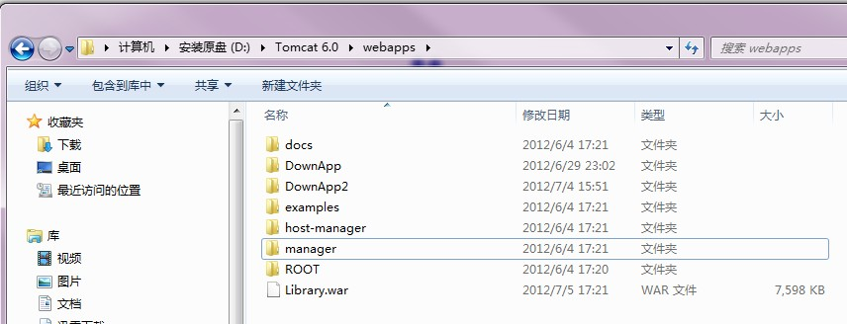
图3.1.2.1 部署Library.war文件

- 如图3.1.3.1导入数据库，打开SQL Server Management Studio，输入用户名和密码，连接服务器，新建数据库引擎查询，输入restore Library to disk='D:/Library.bak';亦可以通过视图操作，新建一个Library数据库，右击任务，选择还原，接下来一步一步操作也可以导入数据库。
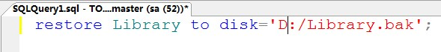
图3.1.3.1 导入数据库

二、系统启动
- 如图3.2.1.1启动tomcat服务器
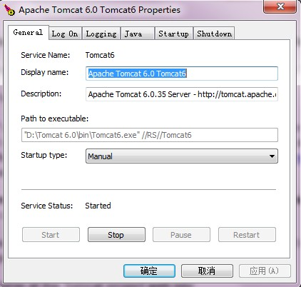
图3.2.1.1 启动tomcat服务器
- 如图3.2.2.1 打开浏览器，输入网址：localhost：8080，点击Tomcat Manager，在弹出的对话框中输入本机用户名和密码，然后进入Manager，查看Application，在Path一栏中找到我发布的Library，在Running下，如果显示的是true，就表示系统已经正常启动了，点击/Library就可以自动跳转到我们系统的首页如图3.2.3.1当然你可以直接打开浏览器，输入localhost:8080/TeachingSystem/login.html。
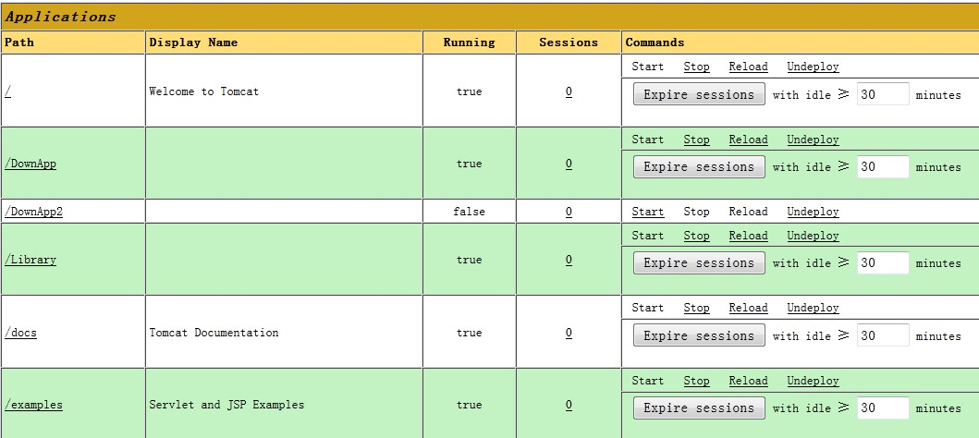
图3.2.2.1 启动系统

三、系统登录
- 如图3.3.1.1选择身份后，输入正确的账号和密码，登录成功后系统就会自动跳转到相应的页面。
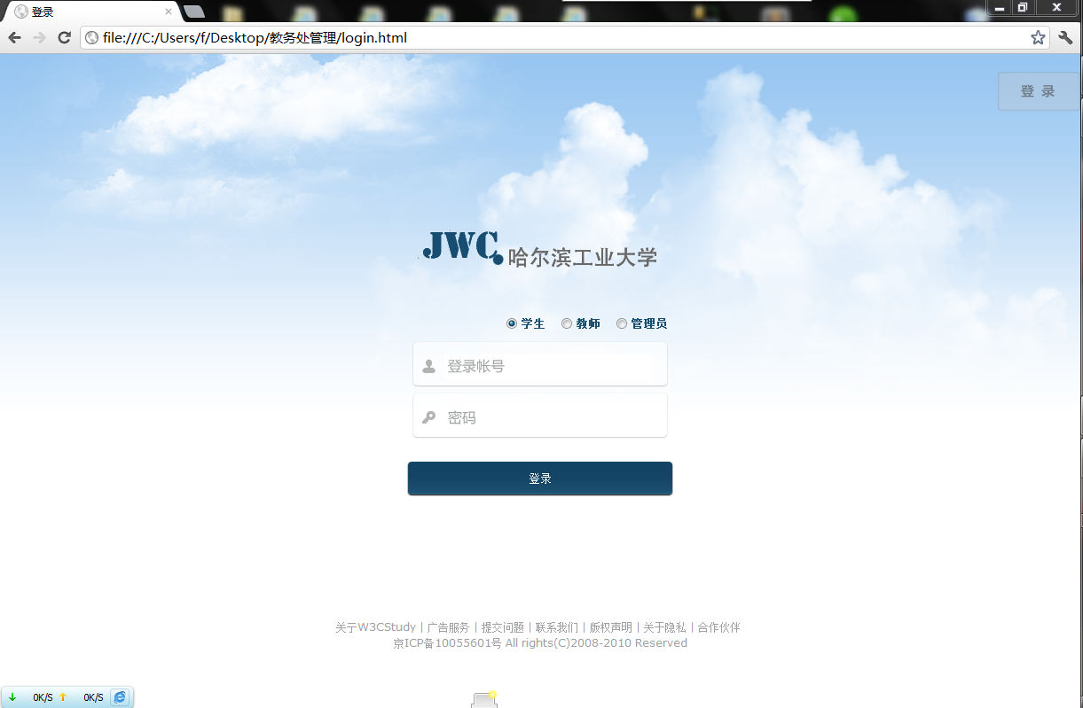
图3.3.1.1 登录
- 学生主页
图3.3.2.1 学生主页
- 教师主页
图3.3.3.1 教师主页
- 管理员主页
图3.3.4.1 管理员主页

四、系统菜单
- 学生主页菜单如图3.4.1.1所示。主要包括课程选修 、课表查询、教室查询、学生评教、成绩查询、修改密码、学籍信息、今日哈工大，八部分组成。
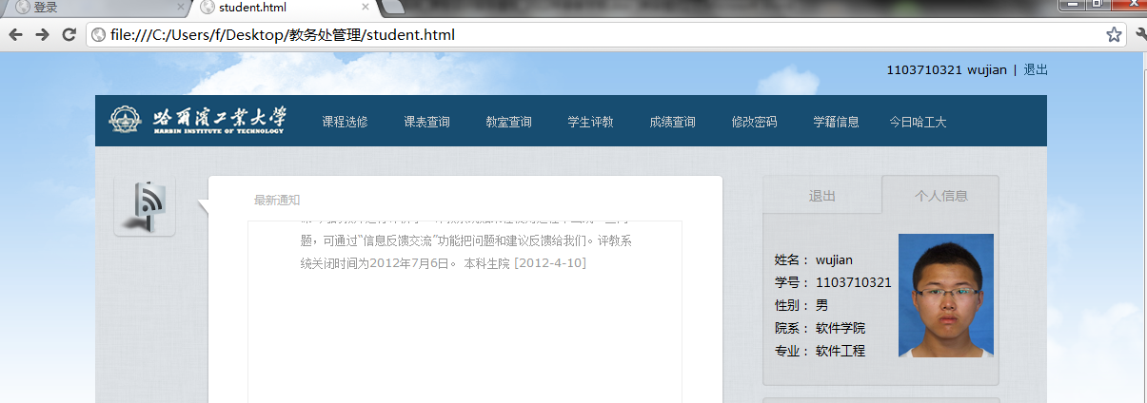
图3.4.1.1
- 教师主页菜单如图3.4.2.1所示。主要包括课程管理、课表查询、学生管理、成绩评定、评教结果、修改密码、个人信息，七部分组成。
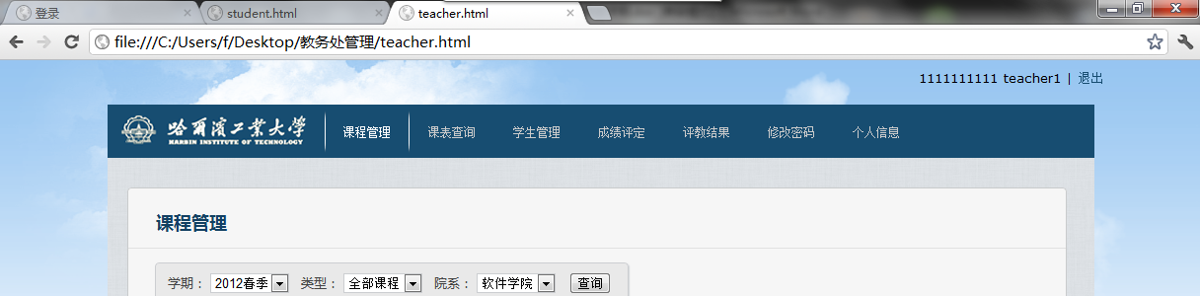
- 管理员主页菜单如图3.4.3.1所示。主要包括课程管理、排课、学籍管理、成绩管理、教师管理、评教管理、管理员管理、个人信息，八个部分
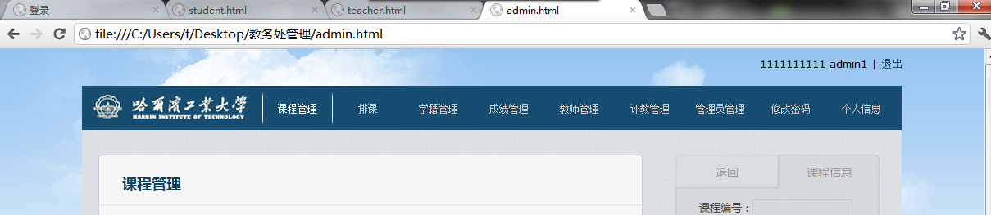

五、系统设置
本系统所需的设置，已由程序员设置好了，系统使用人员只需要正常使用即可。

六、系统功能

1.学生功能

1.1课程选修
点击选课即将自己加入到已选课程
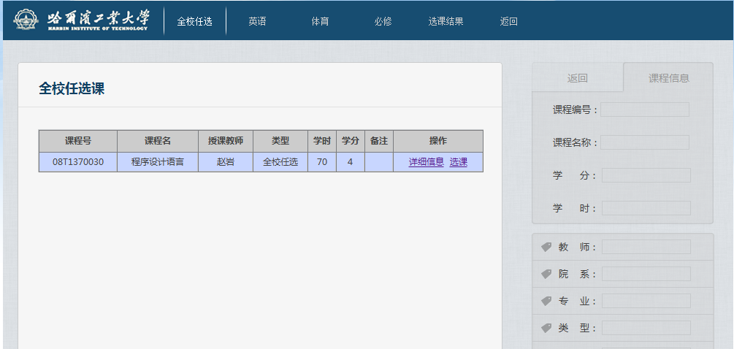
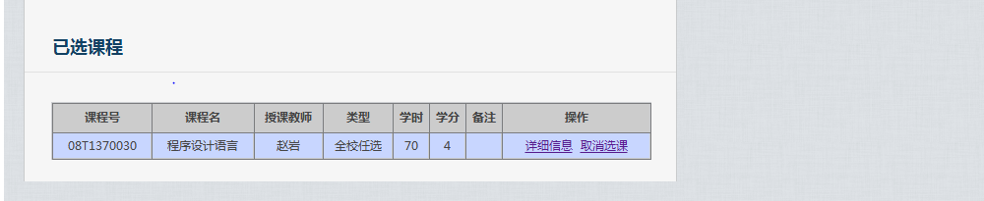
选课结果查询
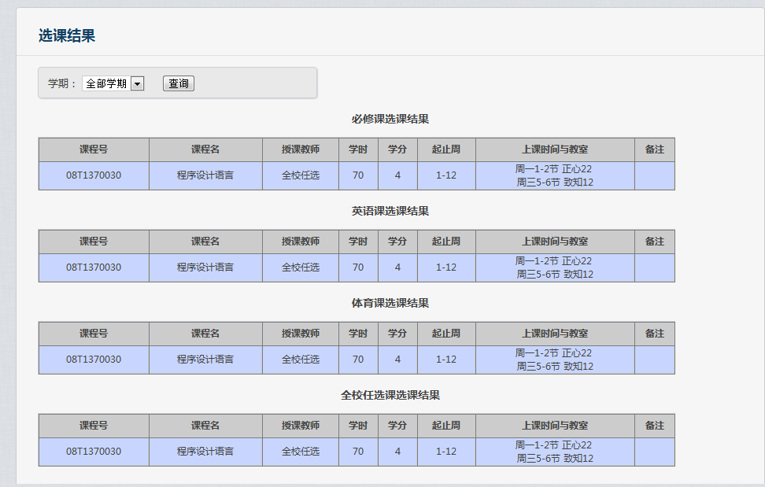

1.2课表查询
选择自己班级即可查询
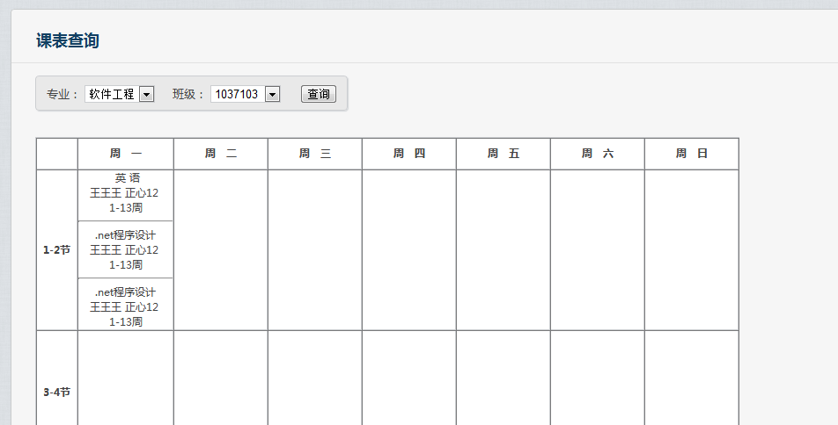

1.3教室查询
选择周数和教室即可查看教室占用情况，点击红色区域还可显示占用课程。
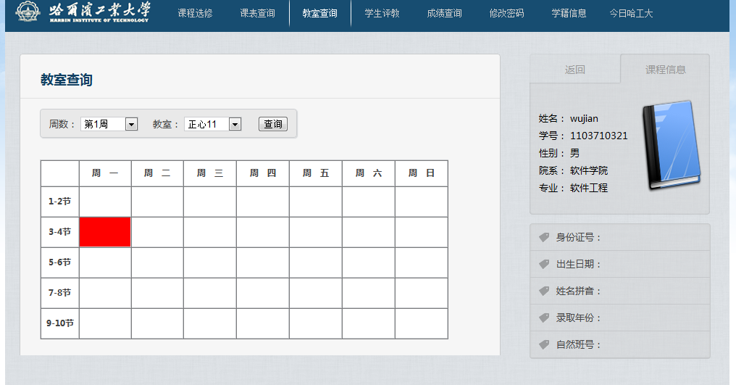

1.4学生评教
点击未评教超链接
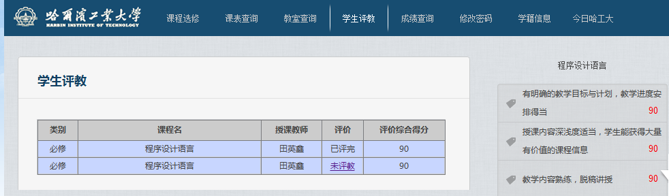
为该课程打分并确认提交即可
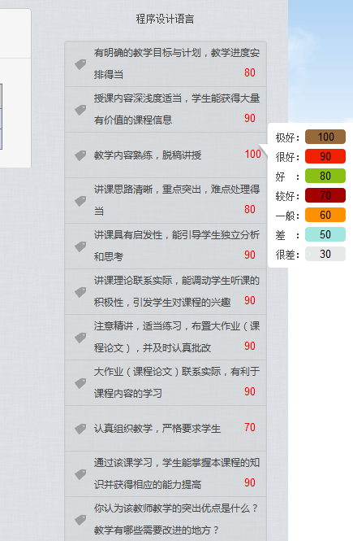

1.5成绩查询
选择相应学期查询即可
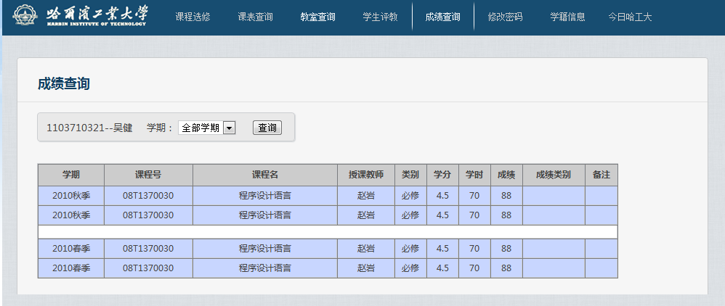

1.6修改密码
录入原密码、新密码和确认密码即可修改。
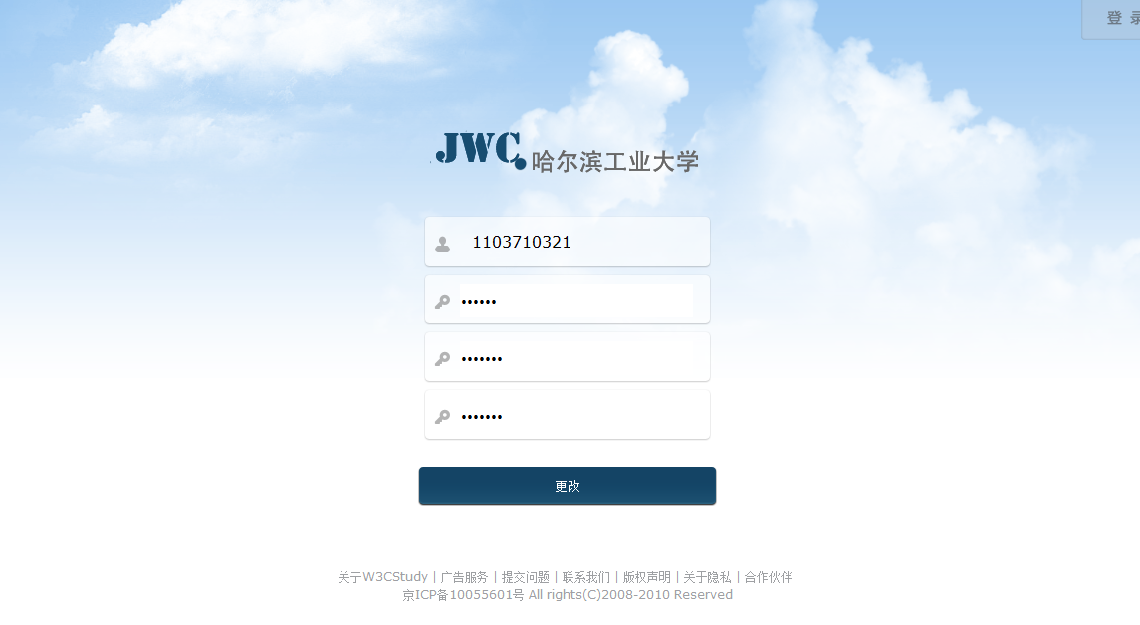

1.7学籍信息
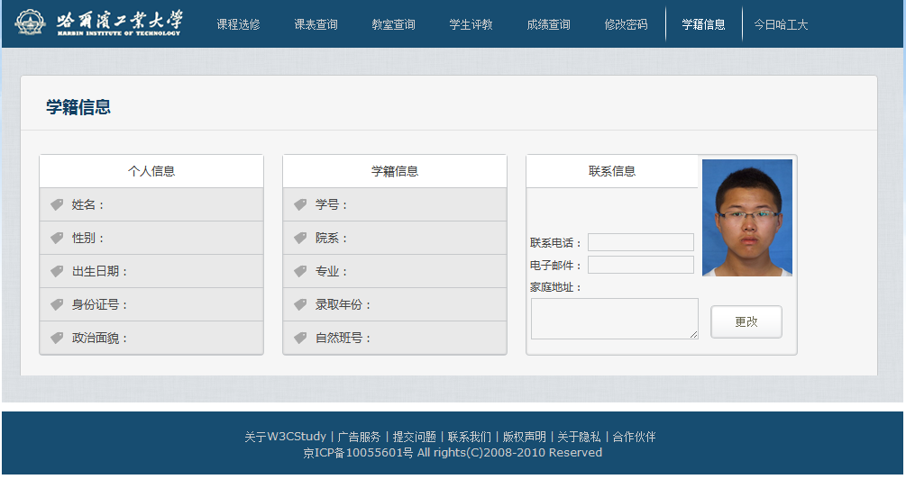

2.教师功能

2.1课程管理
查询自己所开课程，并可以连接到选课学生和成绩评定
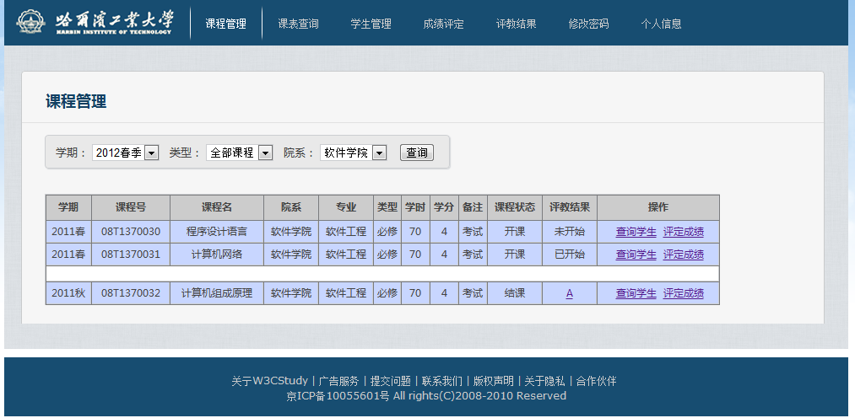

2.2课表查询
选择相应学期产生课表
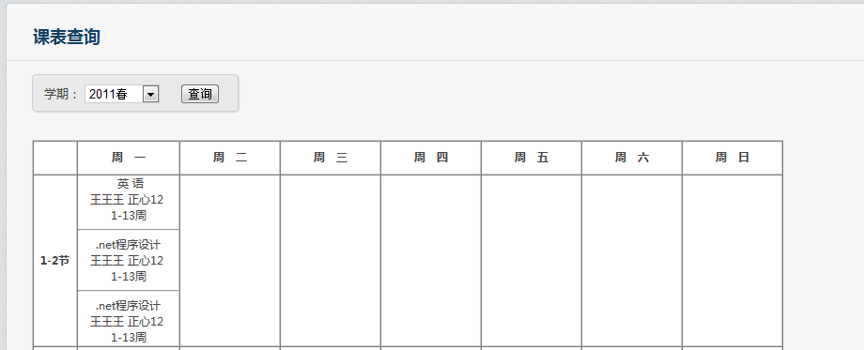

2.3学生管理
选择自身所开课程查询选课学生
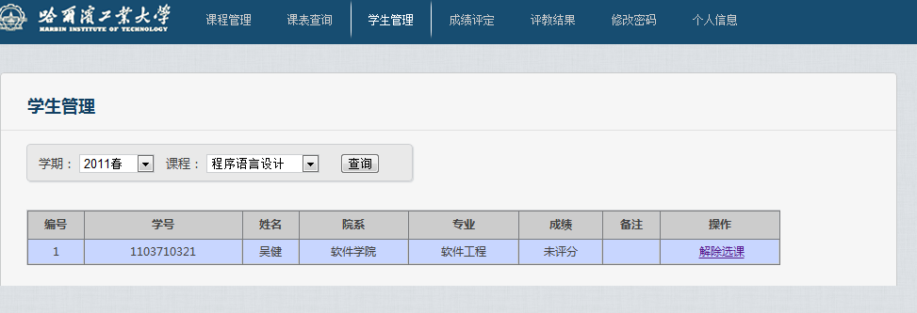

2.4成绩评定
为学生打分，填写成绩保存即可。
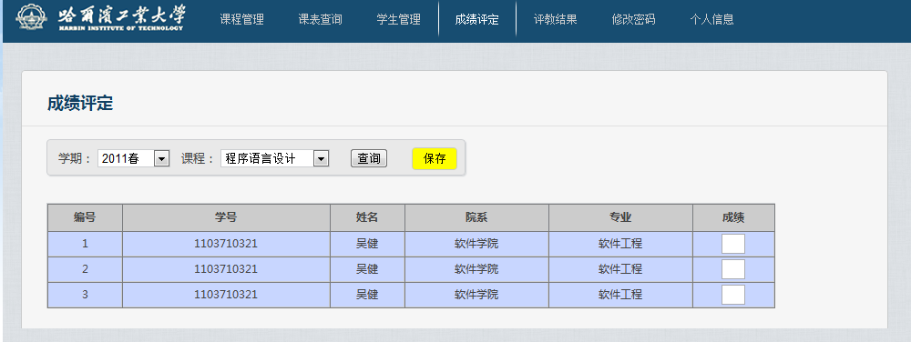

2.5评教结果
选择自己所开课程查看评教信息
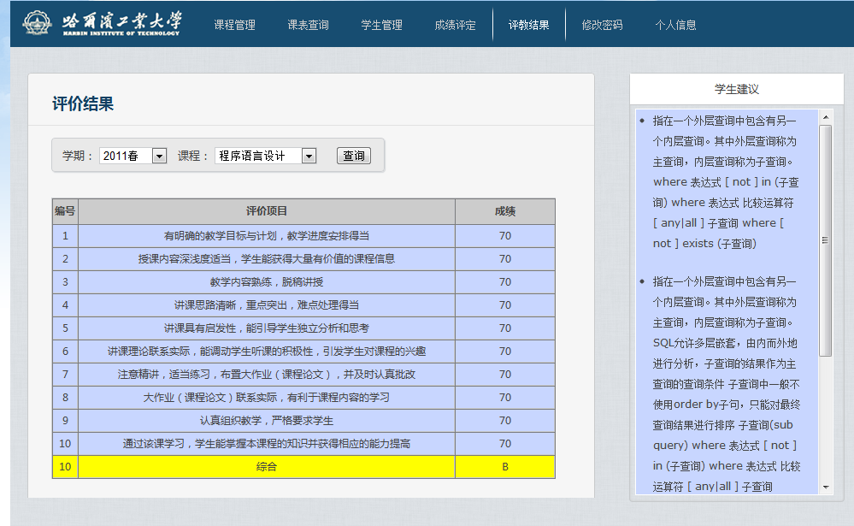

2.6修改密码
同学生修改密码功能

2.7个人信息
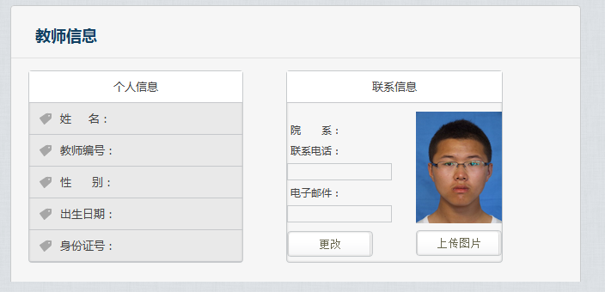

3管理员功能

3.1课程管理
管理员为老师增加课程
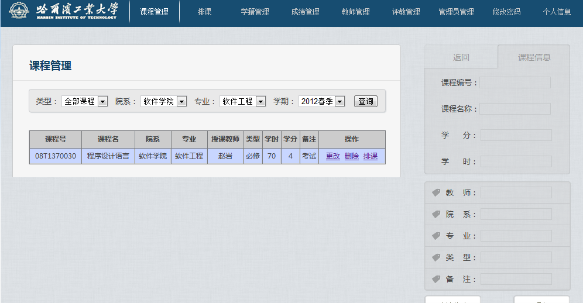

3.2排课
管理员首先选择要排课程，然后点击空白课表单元格，选择授课时间和地点，单击排课即可。
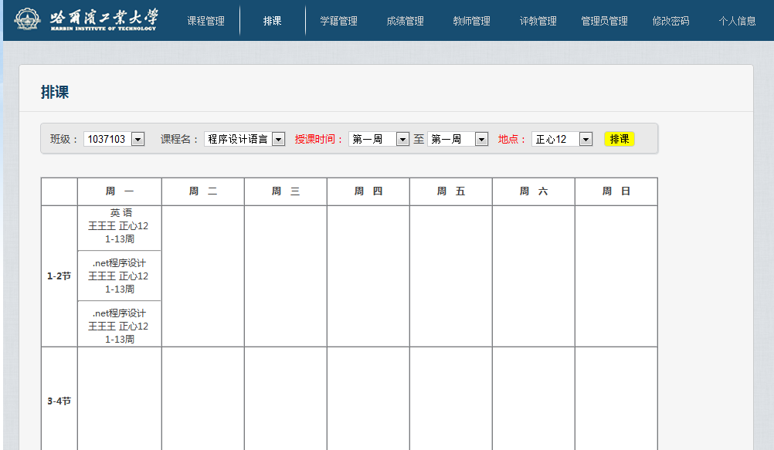

3.3学籍管理
管理员可以增添学生，修改学生信息。增添直接在右边的编辑框中添加，修改信息则先点击修改按钮，再选择修改。
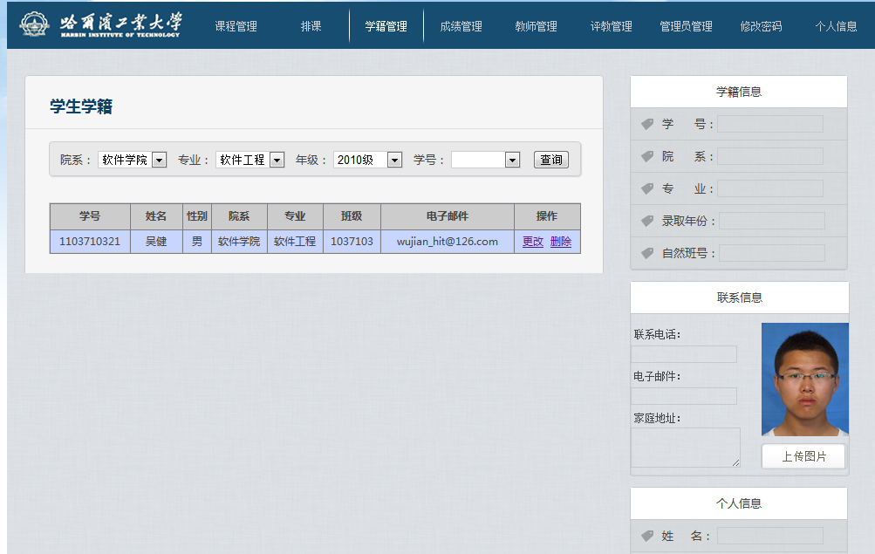

3.4成绩管理
管理员可根据查询条件查询成绩。
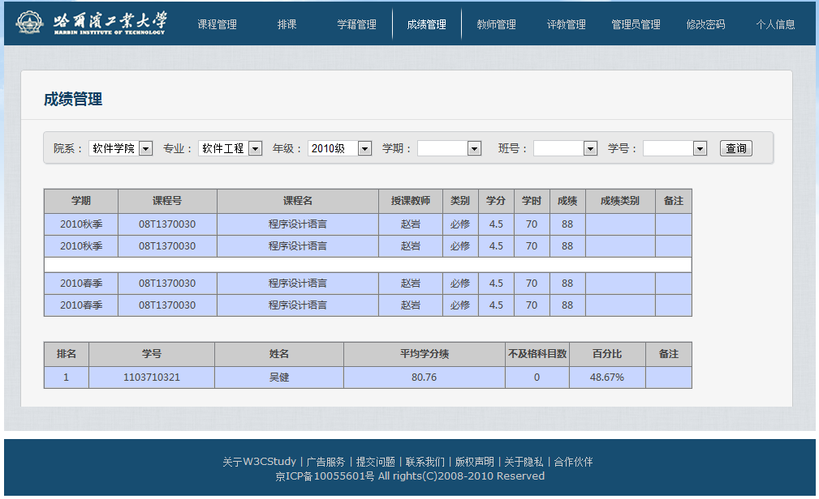

3.5教师管理
操作方法同学生管理

3.6评教管理
管理员可查询一老师的评教情况
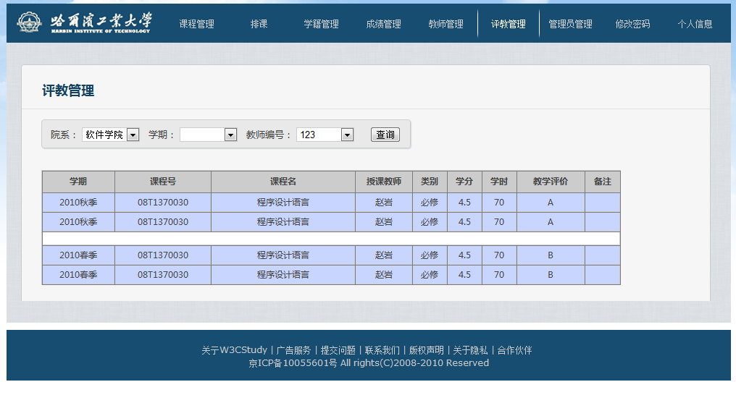

3.7管理员管理
操作方法同学生管理。

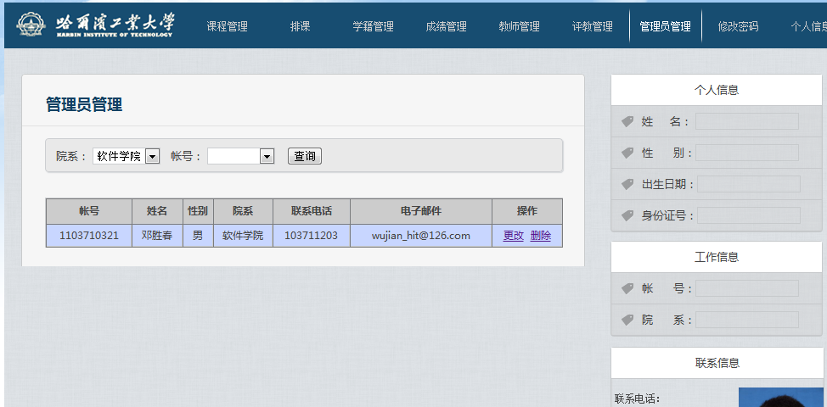3.8个人信息
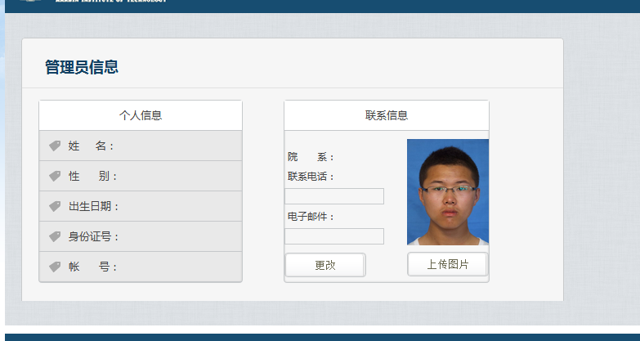
第四部分 心得体会
两个星期的时间非常快就过去了，这两个星期不敢说我们有多大的进步，获得了多少知识，但起码是了解了项目开发的部分过程。虽说上过数据库上过管理信息系统等相关的课程，但是没有亲身经历过相关的设计工作细节。这次课程设计证实提供了一个很好的机会。
通过这次课程设计发现这其中需要的很多知识我们没有接触过，去图书馆查资料的时候发现我们前边所学到的仅仅是皮毛，还有很多需要我们掌握的东西我们根本不知道。同时也发现有很多已经学过的东西我们没有理解到位，不能灵活运用于实际，不能很好的用来解决问题，这就需要我们不断的大量的实践，通过不断的自学，不断地发现问题，思考问题，进而解决问题。在这个过程中我们将深刻理解所学知识，同时也可以学到不少很实用的东西。
从各种文档的阅读到开始的需求分析、概念结构设计、逻辑结构设计、物理结构设计。亲身体验了一回系统的设计开发过程。很多东西书上写的很清楚，貌似看着也很简单，思路非常清晰。但真正需要自己想办法去设计一个系统的时候才发现其中的难度。经常做到后面突然就发现自己一开始的设计有问题，然后又回去翻工，在各种反复中不断完善自己的想法。
我想有这样的问题不止我们小组一个，事后想想是一开始着手做的时候下手过于轻快，或者说是根本不了解自己要做的这个系统是给谁用的。因为没有事先做过仔细的用户调查，不知道整个业务的流程，也不知道用户需要什么功能就忙着开发，这是作为设计开发人员需要特别警惕避免的，不然会给后来的工作带来很大的麻烦，甚至可能会需要全盘推倒重来。所以以后的课程设计要特别注意这一块的设计。
在需求分析过程中，我们通过上网查资料，结合我们自身的学习和使用经验，根据可行性研究的结果和客户的要求，分析现有情况及问题，采用Client/Server结构，将机票预定系统划分为两个子系统：客户端子系统，服务器端子系统。在两周的时间里，不断地对程序及各模块进行修改、编译、调试、运行，其间遇到很多问题：由于忘记了一些java语言的规范使得在调试过程中一些错误没有发现，通过这次课程设计，我对调试掌握得更加熟练了，意识到了程序语言的规范性以及我们在编程时要有严谨的态度，同时在写程序时如有一定量的注释，既增加了程序的可读性，也可以使自己在读程序时更容易。
我们学习并应用了SQL语言，对数据库的创建、修改、删除方法有了一定的了解，通过导入表和删除表、更改表学会了对于表的一些操作，为了建立一个关系数据库信息管理系统，必须得经过系统调研、需求分析、概念设计、逻辑设计、物理设计、系统调试、维护以及系统评价的一般过程，为毕业设计打下基础。
很多事情不是想象中的那么简单的，它涉及到的各种实体、属性、数据流程、数据处理等等。很多时候感觉后面的设计根本无法继续，感觉像是被前面做的各种图限制了。在做关系模型转换的时候碰到有些实体即可以认为是实体又可以作为属性，为了避免冗余，尽量按照属性处理了。
物理结构设计基本没有碰到问题，这一块和安全性、完整性不觉就会在物理结构设计中添加一些安全设置：主键约束、check约束、default定义等。最后才做索引的部分，对一些比较经常使用搜索的列，外键上建立索引，这样可以明显加快检索的速度，最后别忘记重要的安全性设置，限制用户访问权限，新建用户并和数据库用户做相应的映射。
不管做什么，我们都要相信自己，不能畏惧，不能怕遇到困难，什么都需要去尝试，有些你开始认为很难的事在你尝试之后你可能会发现原来她并没有你以前觉得的那样，自己也是可以的。如果没有自信，没有目标，没有信心就不可能把事情做好，当其他人都在迷茫的时候，自己一定要坚信目标，大学毕业出去即面临找工作，从学习这个专业，到以后从事这方面的工作都需要不断地去学习去实践，这次实践可以给我们敲一个警钟，我们面临毕业，面临择业，需要这些实践经验，在困难面前要勇于尝试，这是这次课程设计给我的最大感想！
以上基本是这次课程设计的体会了，设计进行的非常艰难，编码非常不容易，才发现做一个项目最重要的不在于如何实现，而是实现之前的需求分析和模块设计。创新很难，有些流行的系统其实现并不难，难的在于对市场的分析和准确定位。设计，是一个任重道远的过程。

